Café Society

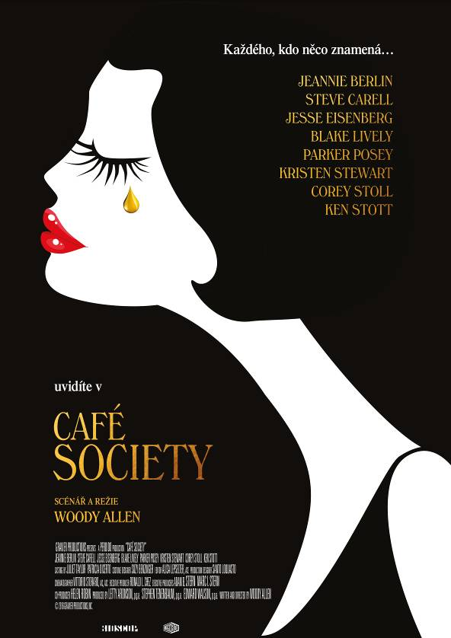
New York roku 1930.

Bobby (Jesse Eisenberg) pochází z Bronxu. Žije s věčně se hašteřícími rodiči a bratrem Benem (Corey Stoll), který jako čistokrevný amorální gangster zastává názor, že každý prob-lém se dá snadno vyřešit hrubou silou.

Bobbymu je jasné, že potřebuje změnit prostředí. Odlétá do Hollywoodu, kde začne pracovat jako poslíček pro strýčka Phila (Steve Carell), který je mocným agentem filmových hvězd. Vstupuje do světa opojných večírků, plných celebrit, modelek, playboyů, producentů a politiků.

Na první pohled se však zamiluje do strýcovy půvabné asistentky Vonnie (Kristen Stewart). Problém je, že Vonnie má vážný vztah, takže se Ben musí spokojit s pouhým ka-marádstvím. Ale nic netrvá věčně, Vonnie se s přítelem rozejde a velmi rychle opětuje Benovy city. Jeho nabídku k sňatku však odmítá.

Zlomený Bobby se vrací do New Yorku, kde začne pracovat s bratrem Benem, který si otevřel noční klub. Z Bobbyho se stává velmi schopný impresário a z klubu Les Tropiques jeden z nejvyhledávanějších ve městě. Přestože Bobby stále miluje Vonnie, sblíží se s Veronikou (Blake Lively), okouzlující dámou z vyšší společnosti. Svatba. Veroničino těhotenství. Benův život se zdá šťastný. Ale jen do toho večera, kdy do dveří Les Tropiques vstoupí Vonnie...

Woody Allen se filmem Café Society ponořil do světa třpytivého pozlátka Hollywoodské smetánky i gangsterského nočního života New Yorku třicátých let. Allenovo scenáristické i režisérské umění doplňuje hvězdná herecká sestava: Jesse Eisenberg (The Social Network, Podfukáři), Kristen Stewart (Twilight sága), Steve Carell (Sázka na nejistotu, Bláznivá, ztracená láska), Blake Lively (Město, New Yorku, miluji Tě!) či Corey Stoll (Ant-Man, seriál Domek z karet).

Premiéra: 22.9.2016
Originální název: Café Society
Produkce: USA
Formát: 1.85 : 1, Dolby Digital, 2D digital
Jazyková verze: české titulky
Žánr: komedie, drama, romance
Zvuk: 5.1
Stopáž: 96 minut
Přístupnost: nevhodný do 15 let
Režie: Woody Allen
Scenář: Woody Allen
Kamera: Vittorio Storaro
Střih: Alisa Lepselter
Hrají: Jesse Eisenberg Steve Carell, Kristen Stewart, Blake Lively, Sheryl Lee, Todd Weeks a další
Internet: http://www.bioscop.cz/_web/film/cafe-society
Trailer: https://www.youtube.com/watch?v=lJodtyMP6TE
Facebook: https://www.facebook.com/cafesocietyfilm/?fref=ts

